附件3

深圳市光明区2022年3月在疫情防控一线选聘社区专职工作者

在线笔试考生操作说明

一、获取链接

考试链接提前通过短信及邮件方式发送至考生手机及邮箱中，考生可查阅短信或邮件（如下图）获取考试链接。

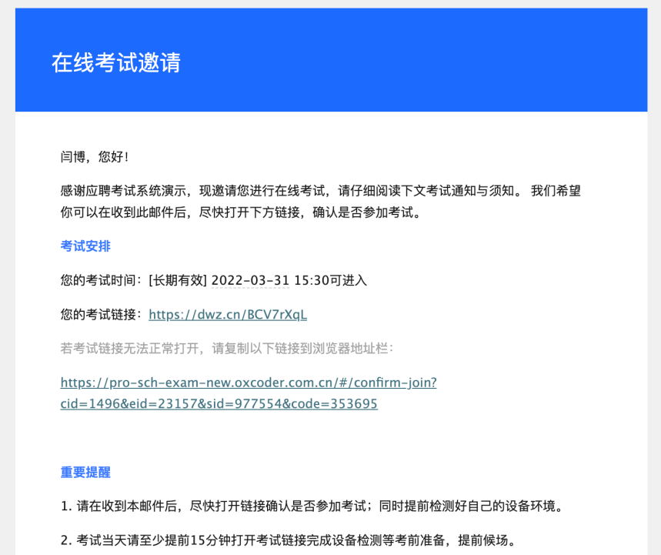

二、信息填写

（一）填写或确认个人信息（请务必保证个人信息填写正确，下图仅供参考）

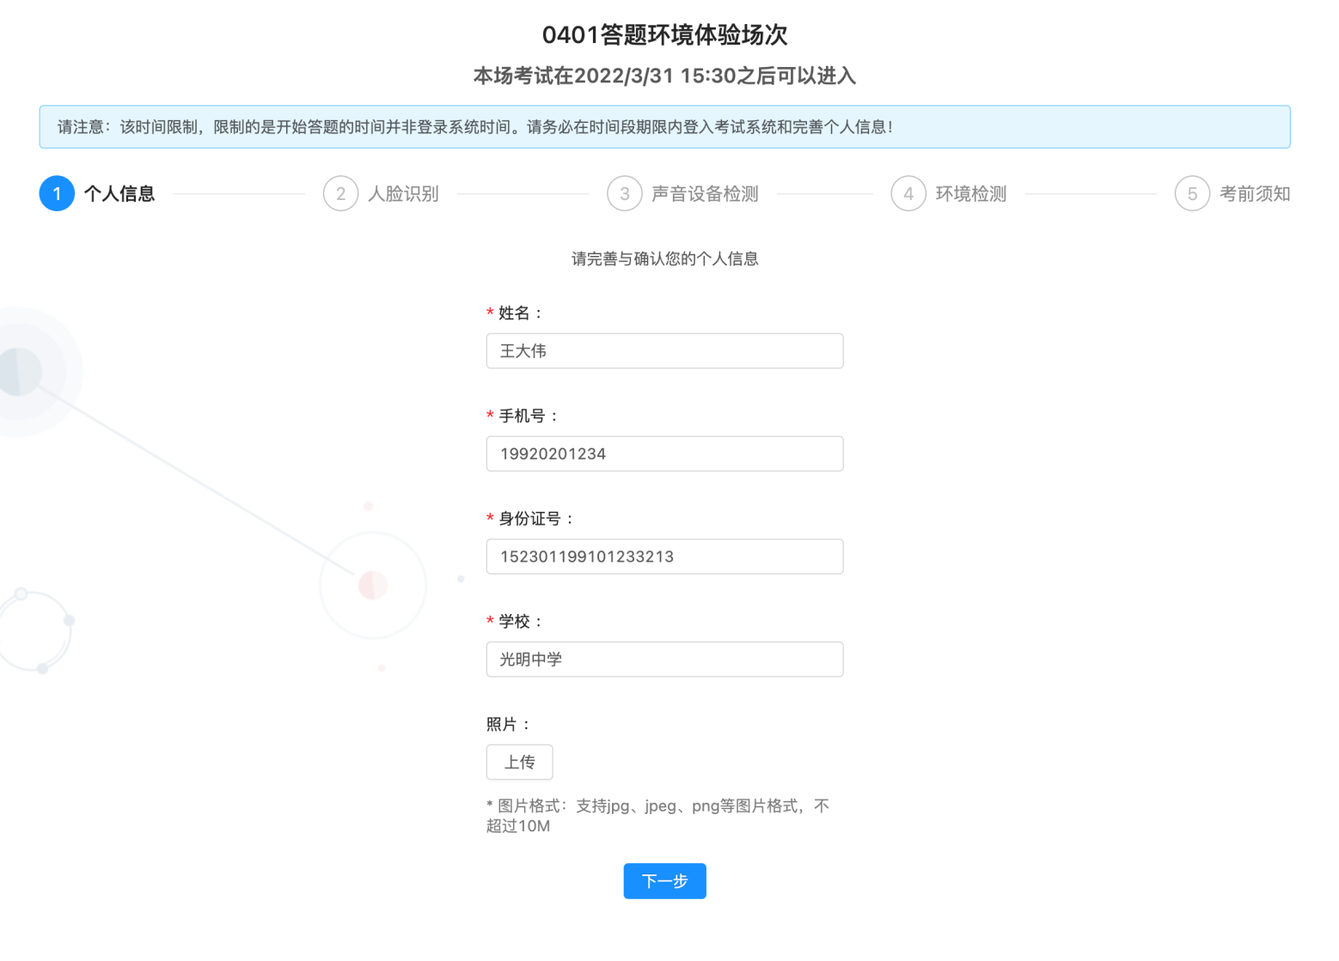

（二）人脸识别。填写个人信息，并进行拍照，身份证号、姓名、现场拍摄照片三者一致方可进入考试。

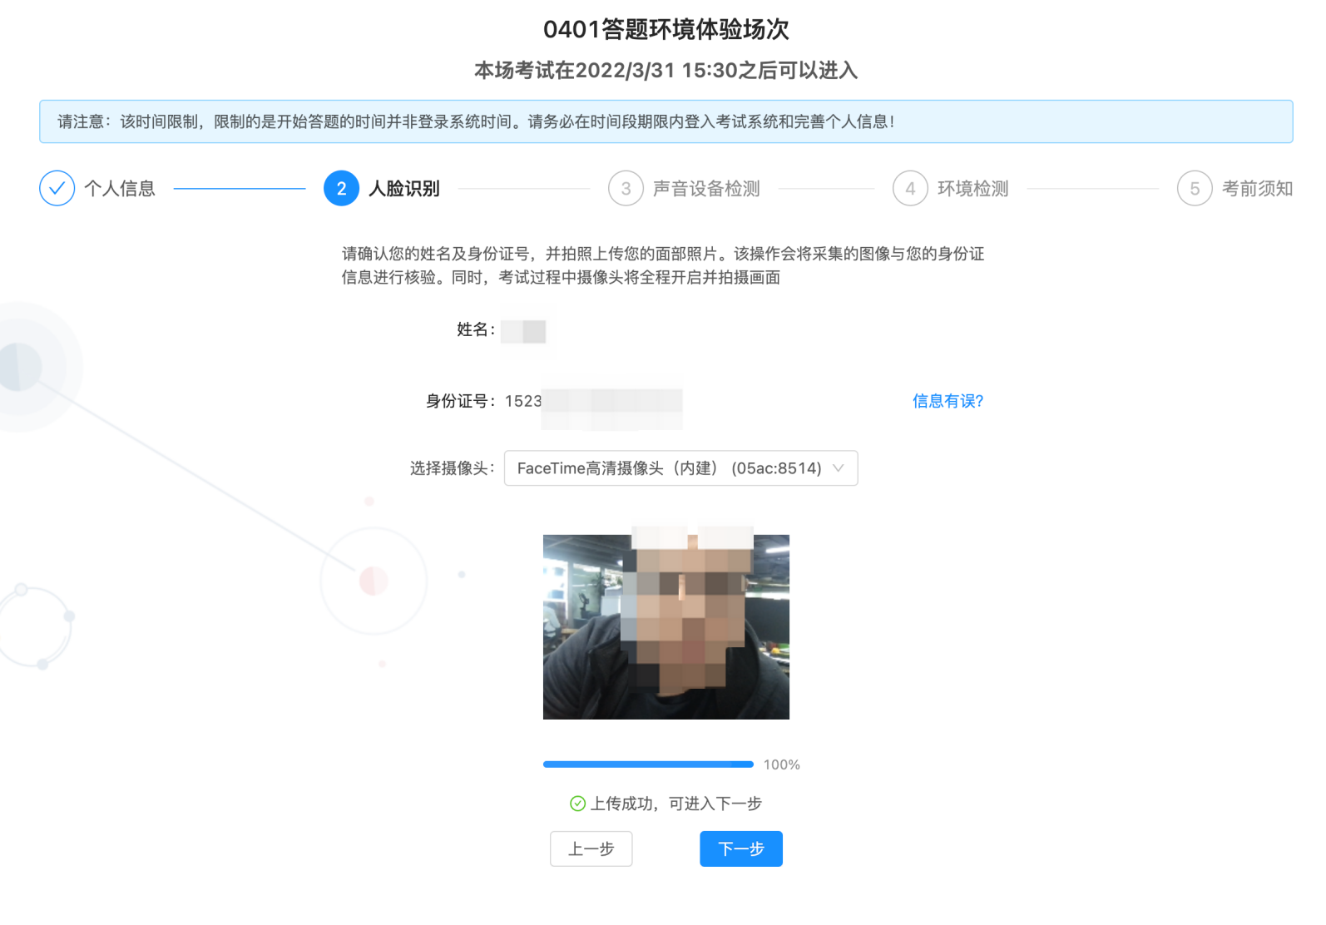

三、设备检测

（一）麦克风设备检测。按照系统提示进行麦克风设备检测，检测通过后,进入下一步。

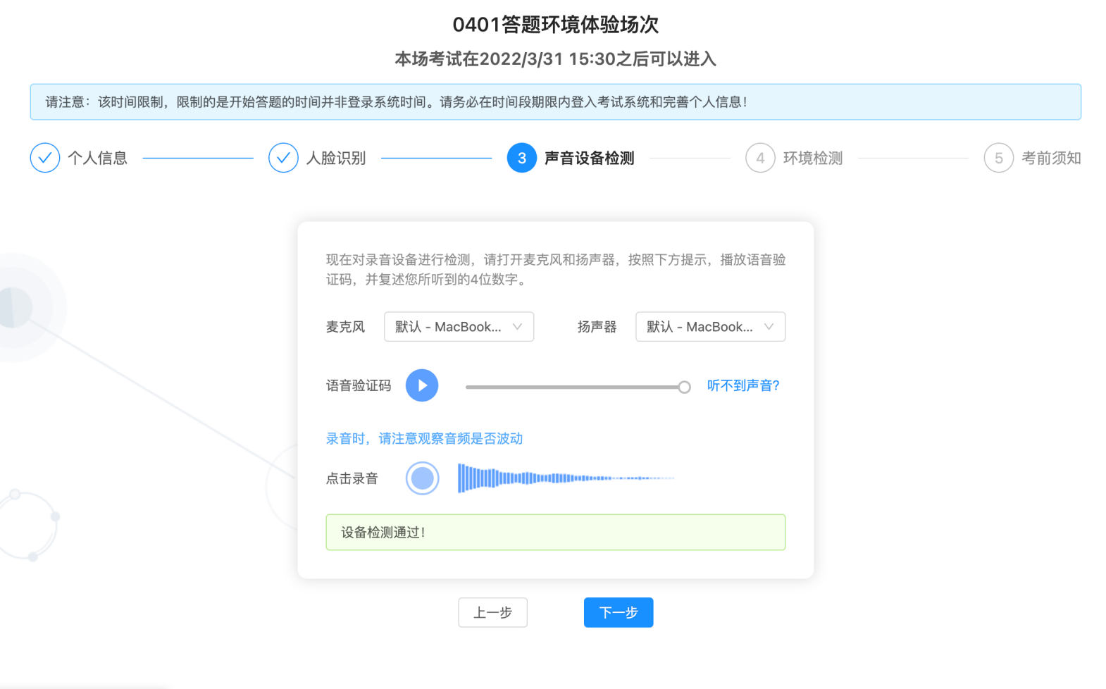

（二）开启第二视角监控功能。按照系统提示进行手机扫码，通过小程序进行环境检测，检测通过后开启视频录制，进入下一步。

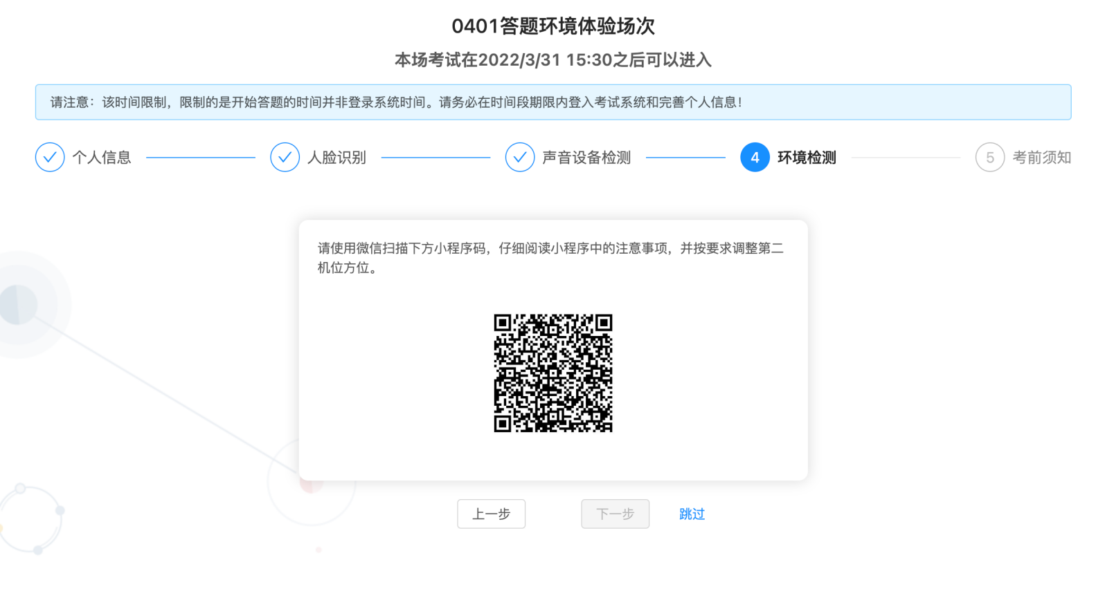

1.阅读考试须知，开启环境检测。

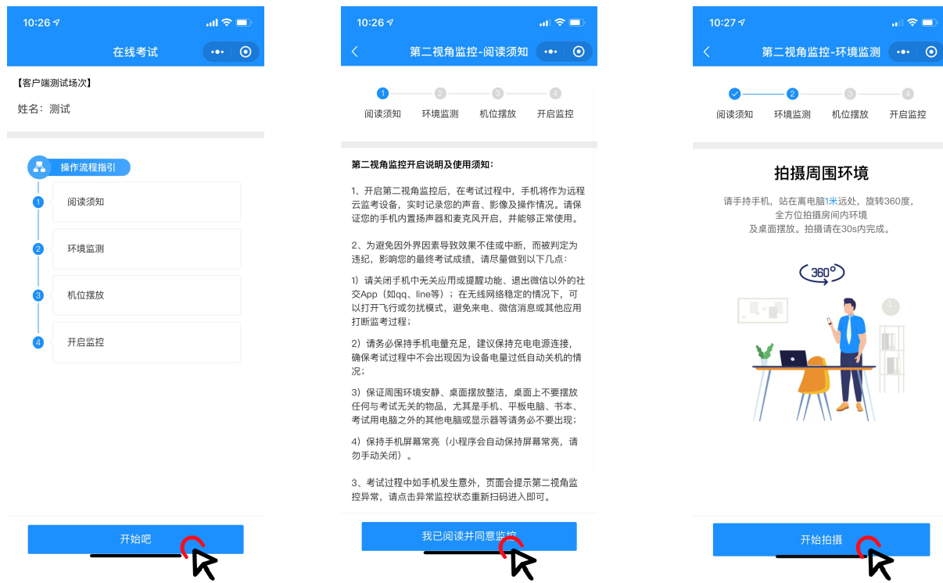

2.环境检测通过后，进入考试，并开启监控。

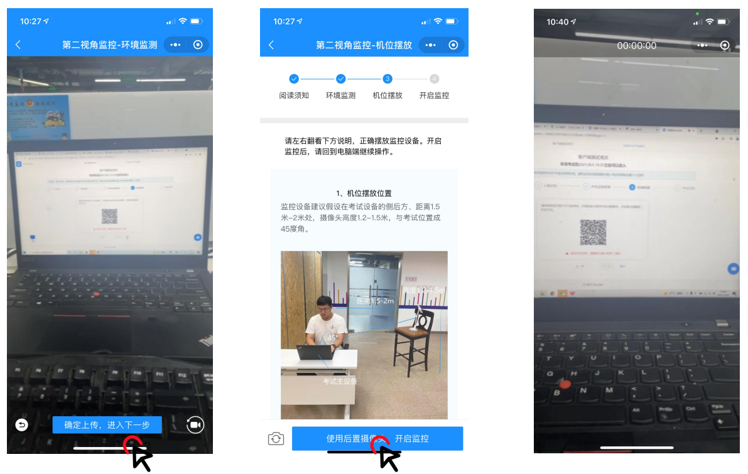

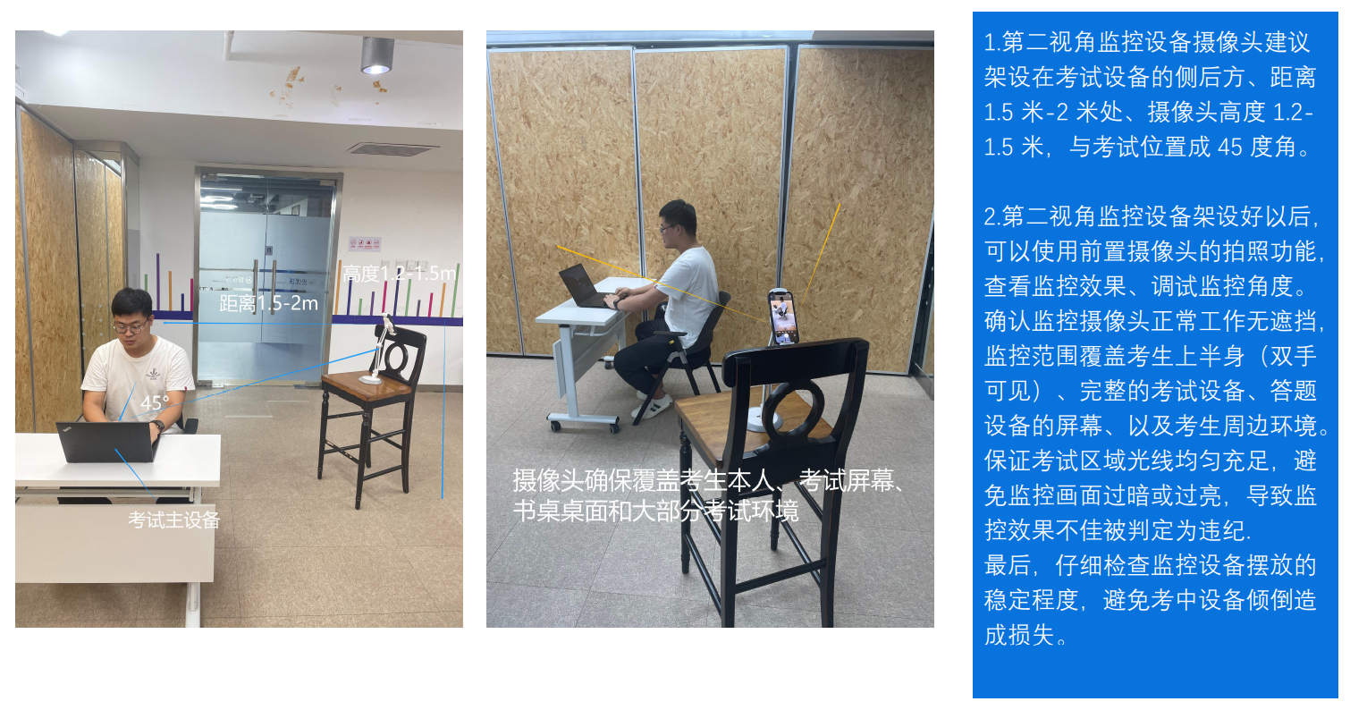

四、进入考试

（一）阅读考试须知。阅读完毕后，点击 **“进入考试”**开始考试。

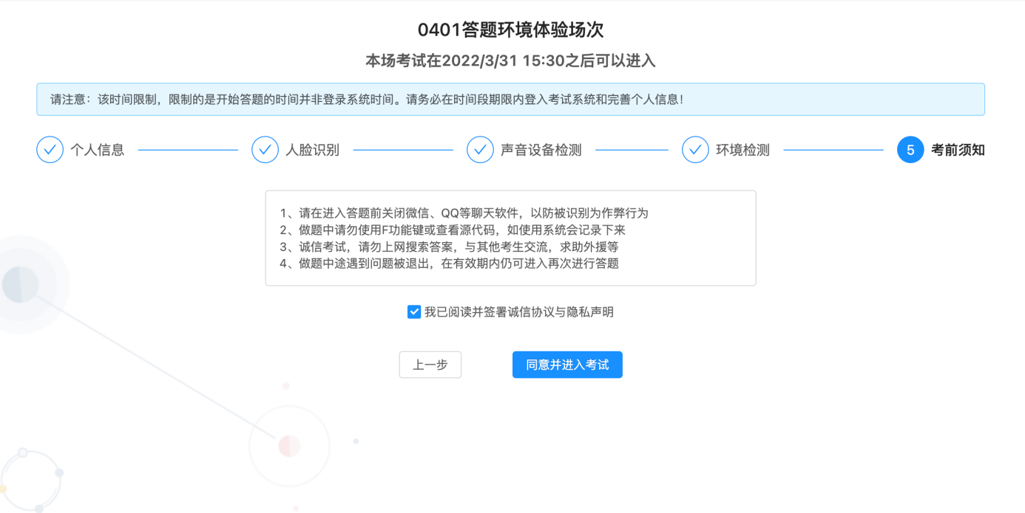

（二）提交试卷。答题结束后，点击**“提交试卷”**进行试卷提交。提交成功后，关闭页面，结束当前考试。

